LAS DOS CARAS DE LA TECNOLOGIA PARA EL MEDIO AMBIENTE

Autor: Víctor Manuel Muñoz Espinal

Universidad tecnológica de Pereira

Pereira-Risaralda

2019

RESUMEN: en las siguientes páginas se muestran dos puntos de vista acerca del vínculo entre el desarrollo tecnológico y el medio ambiente, por un lado una visión cautivadora y atractiva de las **tic’s** como impulsoras y transformadoras del hábitat, con propuestas eco amigables; mientras que de otra parte se muestra como el mismo desarrollo ha traído consigo un daño enorme al medio ambiente.

INTRODUCCION: El siguiente trabajo fue realizado con el fin de dar a conocer las dos fachas de la tecnología para con el medio ambiente, e incitar a la reflexión, indagando en los diferentes medios y archivos de los cuales pudiéramos obtener la información oportuna para analizar por medio de la técnica de la observación, y así poder exponer el tema con casos reales.

En los próximos 15 años, el mundo registrará una reducción de 20 por ciento en las**emisiones de carbono** habilitada por las T**ecnologías de la Información y las Comunicaciones** (TIC’s), reveló el informe SMARTer_2030.  
  
El reporte realizado por la firma de consultoría Accenture señala que las **TIC’s**  podrían generar más de 11 billones de dólares en beneficios, a través de su implementación en sectores como energía, alimentación, industria, salud, construcción, trabajo/negocios, aprendizaje y movilidad/logística.  
  
Los servicios basados en esas tecnologías también podrían generar una perspectiva de seis billones de dólares de ingresos anuales y cinco billones de dólares de ahorros al año por el **menor consumo de energía, combustible**y otros recursos.  
  
Los beneficios potenciales al **medio ambiente**, impulsados por las nuevas tecnologías, consistirían en el incremento de 30 por ciento en los rendimientos agrícolas y el ahorro anual de 25 mil millones de barriles de petróleo.  
  
Asimismo, se registraría el ahorro de 300 billones de litros de agua y la reducción gradual del porcentaje de emisiones globales procedentes de las TIC’s, al pasar de 2.3 por ciento sobre el total mundial de emisiones previsto para 2020, a 1.97 por ciento en 2030.

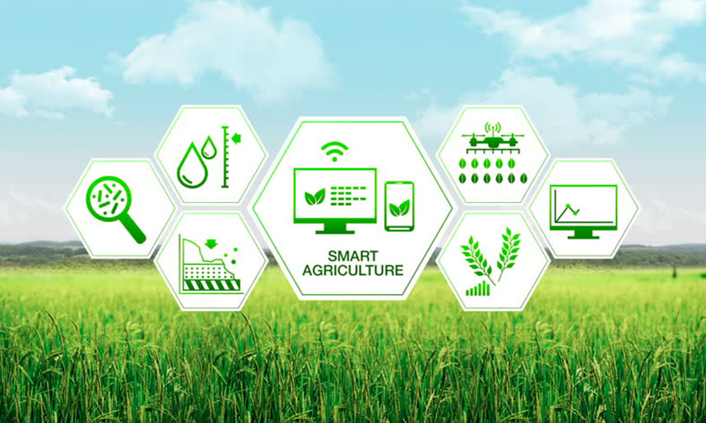

Fig.  
  
Desde el punto de vista social, señala el estudio, las **nuevas tecnologías**conectarían a dos mil 500 millones de personas a la “economía del conocimiento” en los próximos 15 años.  
  
Asimismo, estima que mil 600 millones de personas tendrían acceso a atención médica en línea y más de 500 millones podrían obtener capacitación online.  
  
La investigación se basa en modelos a profundidad sobre el potencial de las **TIC’s**para cambiar la manera habitual de hacer negocios y rediseñar de forma radical la forma en que viven las personas, así como reducir el impacto que el crecimiento económico continuo tiene en el **medio ambiente.**

No obstante la tecnología también muestra su lado más oscuro y lo ilustraremos a continuación.

En las empresas, comercios y hogares ha comenzado a generarse (y en muchos casos a acumularse) un nuevo tipo de basura. ¿Quién no tiene un televisor viejo en casa, un computador que no funciona, un celular fuera de servicio? La lista sigue, si incluso los equipos de audio viejos y todo tipo de artículos electrónicos obsoletos o fuera de uso: equipos de fax, monitores, radios, teléfonos de línea, cámaras digitales, pilas y baterías, agendas electrónicas, impresoras, fotocopiadoras, electrodomésticos, y más…

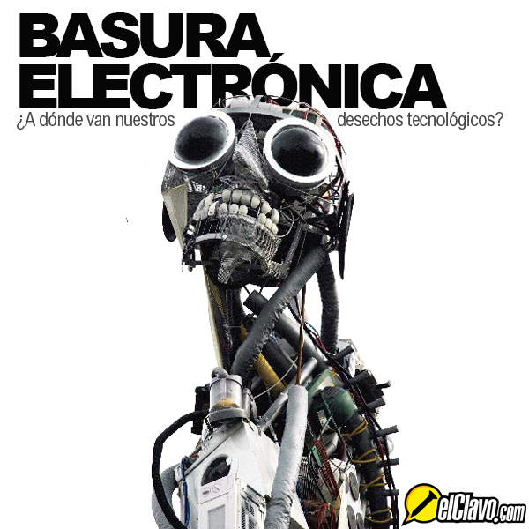

Fig.2

La generación y acumulación de este nuevo tipo de basura despertó, primero en Europa y actualmente a nivel mundial, una nueva preocupación relacionada con el cuidado del medio ambiente. Estos desechos se conocen con el nombre de **E-scrap.**

La basura tecnológica es una de las causas más comunes de contaminación que se deriva de la tecnología, pero no podemos despreciar que grandes avances en la tecnología con fines industriales han traído también un retroceso, solo por enunciar algunos ejemplos: el fracking, las hidroeléctricas y empresas como Monsanto y British Petroleum. Que como bien sabemos a lo largo de la historia han generado desarrollo industrial y avances tecnológicos pero sin duda un impacto ambiental no favorable para la sociedad.

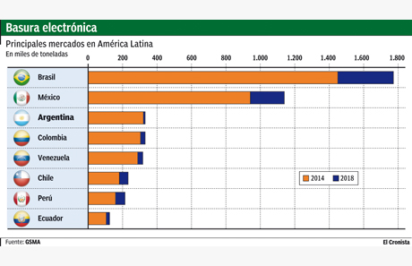

Fig.3

En américa latina Colombia ocupa el cuarto puesto en generación de basura electrónica con un aproximado de 300.000 toneladas de desechos como se observa en la fig.3.

CONCLUCION:

Revisando las anteriores apreciaciones echas por Elfinanciero.com y por Mónica López sardi en su trabajo **E-scrap: el impacto de la tecnología sobre el ambiente**, podemos concluir que la tecnología es un factor transcendental para el desarrollo de la humanidad y que es únicamente el enfoque del hombre en función del medio ambiente lo que determina el impacto en nuestro ecosistema.

Claro está que los efectos negativos de la tecnología no son irreversibles, actualmente hay tendencias de reciclaje masivas y con esto se mitiga el impacto.

La responsabilidad está en nuestra generación y en las futuras de adoptar un estilo de “**ECOEVOLUCIÓN**”.

REFERENCIAS:

1. Mónica López sardi**\* E-scrap: el impacto de la tecnología sobre el ambiente**

2. [www.elfinanciero.com.mx](http://www.elfinanciero.com.mx)

3.[www.elclavo.com](http://www.elclavo.com)

4. [www.agro.iberf.es](http://www.agro.iberf.es)

5. [www.cronista.com](http://www.cronista.com)